守护夕阳安全，共筑幸福晚年 | 民政局走进八五八千岛林老年公寓开展安全生产检查

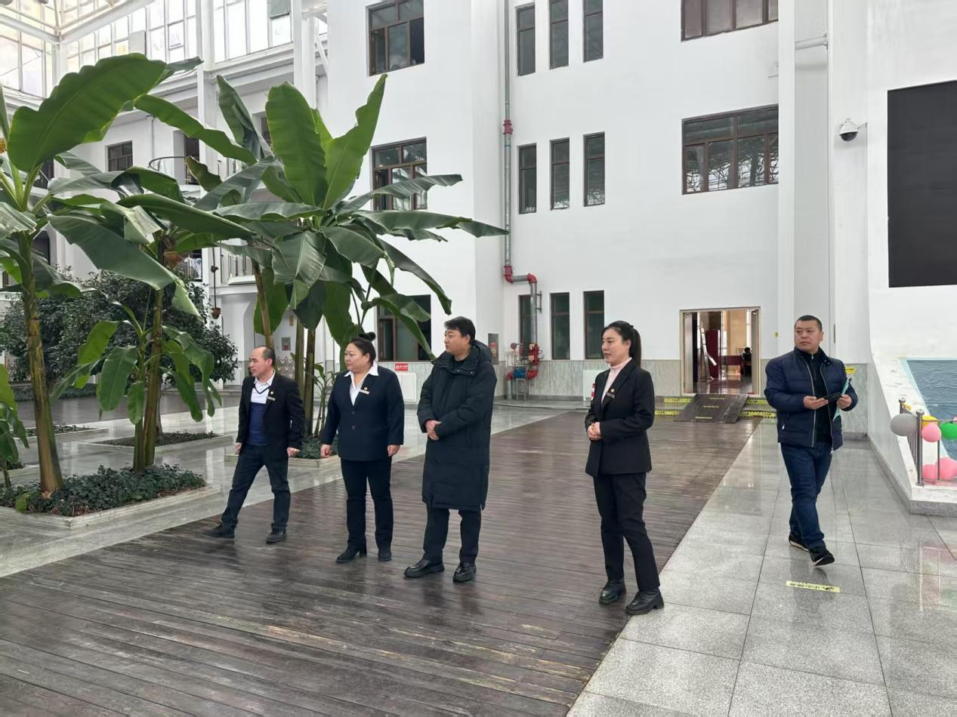
为切实加强养老机构安全管理，保障老年人的生命财产安全，2月7日，市民政局局长毕书平带队深入八五八千岛林老年公寓，开展安全生产检查工作。
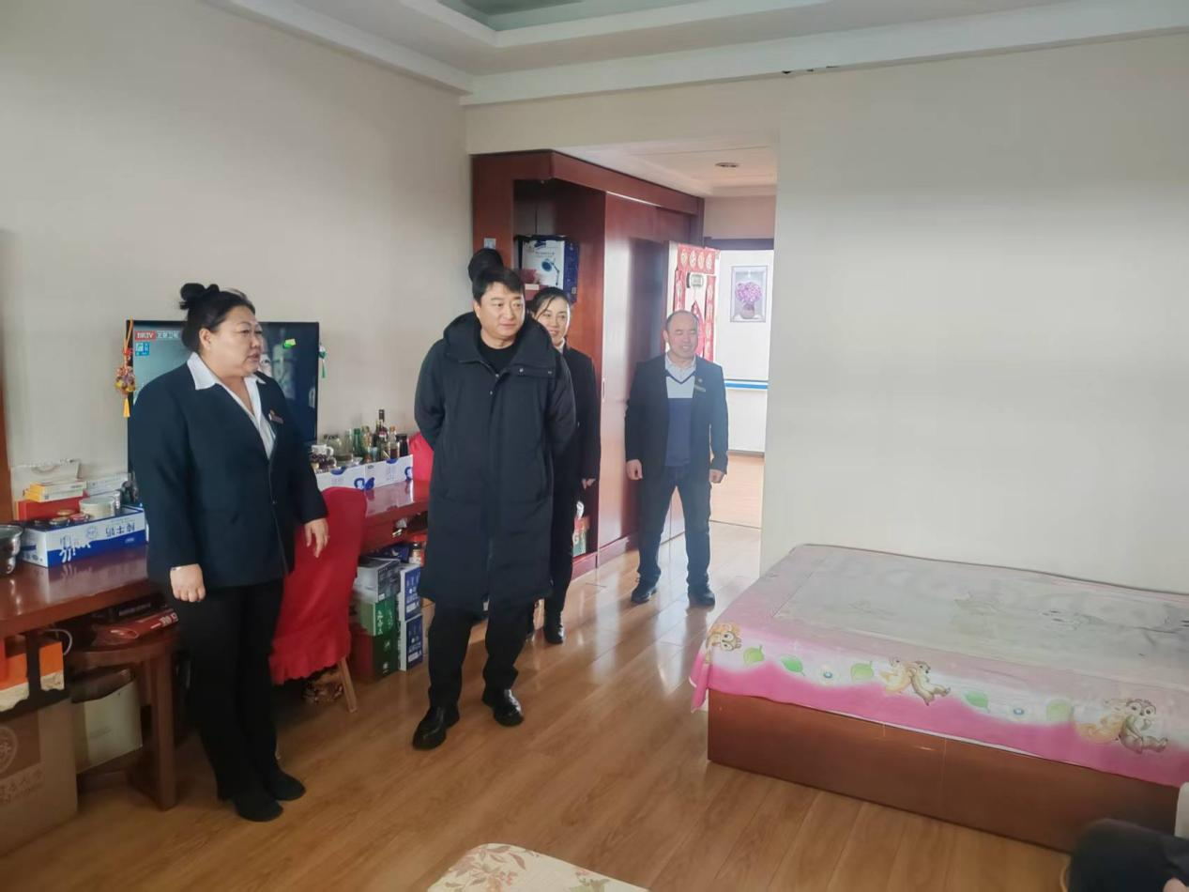
检查过程中，毕书平一行重点对老年公寓的消防设施设备、电气线路安全、食品安全以及应急疏散通道等方面进行了详细检查。在消防设施检查环节，仔细查看了灭火器、消火栓等设备是否完好有效，消防器材的配备是否符合标准；针对电气线路，重点排查了是否存在私拉乱接、线路老化等问题；在食品安全方面，对厨房的食材采购、储存、留样以及餐具消毒等环节进行了严格检查，确保食品安全无隐患。同时，还实地查看了应急疏散通道是否畅通无阻，疏散指示标志和应急照明是否正常运行。
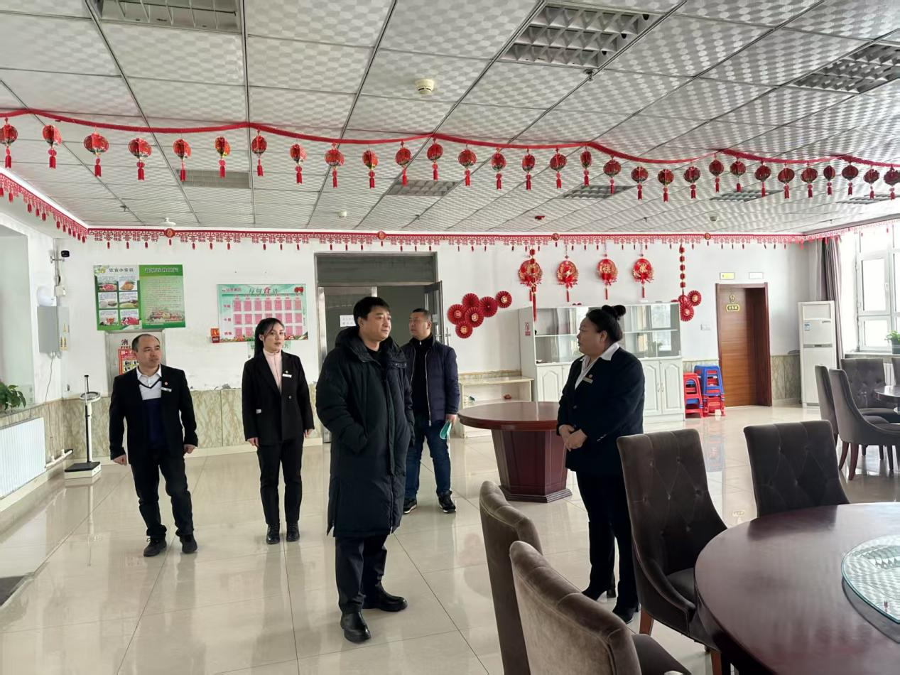
经检查发现，消防栓内卫生乱，存在铁锈；阳光大厅没摆放灭火器等问题。针对这些问题，检查组当场提出整改意见，要求养老机构负责人立即落实整改措施，明确整改期限，并安排专人负责跟踪整改情况，确保问题得到彻底解决。
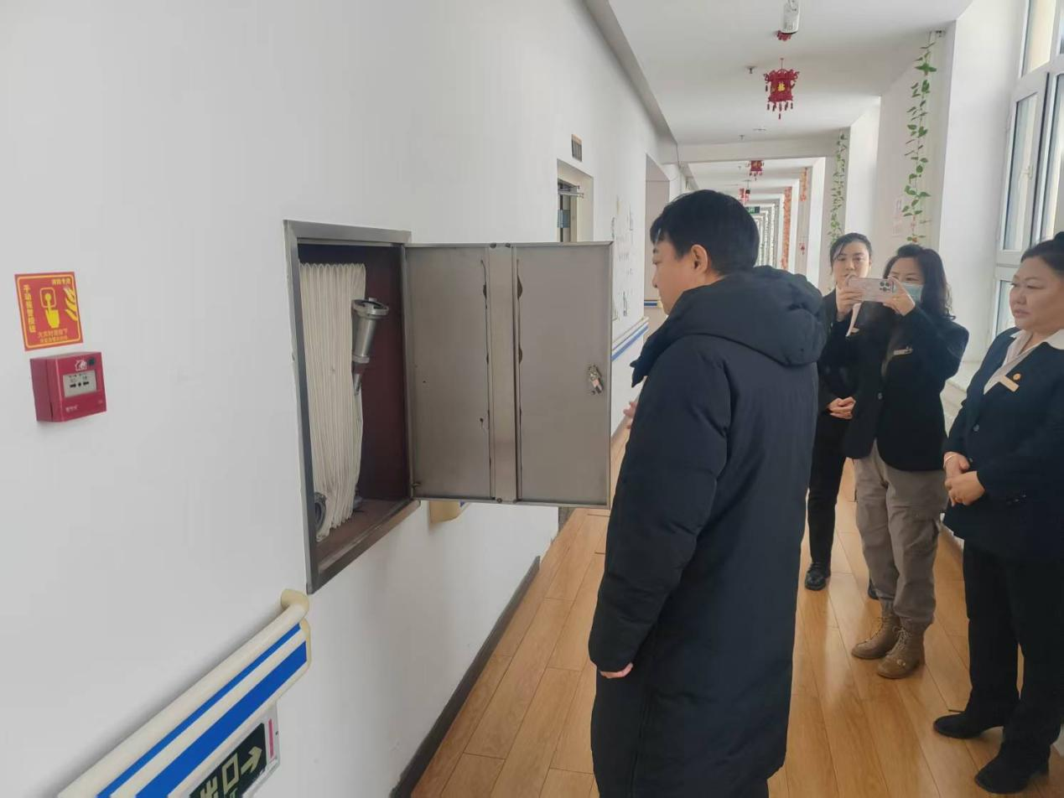
养老机构的安全生产工作至关重要，关系到每一位老人的幸福安康。此次检查旨在发现问题、消除隐患，进一步提升老年公寓的安全管理水平。后续，民政局将持续加大对老年公寓等养老服务机构的安全监管力度，不定期开展 “回头看” 检查，督促各养老机构切实履行安全生产主体责任，为老年人营造一个安全、舒适的生活环境。
供稿：虎林市民政局
文字：李仁杰
审核：汪新军

